|  |
| --- |
|  |
| 南昌路边停车系统V1.0.0 |
| 产品需求说明书V2 |
|  |
| **周钟鑫** |
| **2018-8-11** |

**修订历史**

|  |  |  |  |  |
| --- | --- | --- | --- | --- |
| **版本号** | **作者** | **内容提要** | **文档状态** | **发布日期** |
| **V1** | **周钟鑫** | **首次创建** | **创建** | **20180811** |
| **V2** | **周钟鑫** | **PDA终端增加预付费功能** | **修改** | **20180813** |
|  |  |  |  |  |
|  |  |  |  |  |
|  |  |  |  |  |

# 全局说明

|  |  |
| --- | --- |
|  |  |
|  |  |
|  |  |
|  |  |
|  |  |
|  |  |
|  |  |

# 目的

## 背景

## 目的

# 具体功能

## 与易姆讯中间件对接

**业务描述**

易姆讯中间件为控制地磁与地磁管理器等硬件的服务程序，通过与RPMS进行对接，实现地磁信息与RPMS的数据互通。

**业务规则**

1. 易姆讯中间件需要实现的接口:
   1. 车位状态数据上报给路内系统接口。
   2. 路内系统下发的引导屏显示数据接口。
2. 接收中间件推送的数据，在后台可以正常显示。

## 适配计费规则

**业务描述**

根据南昌路边停车需求，修改现有系统的计费规则配置，以达到适配的目的。

**产品原型**

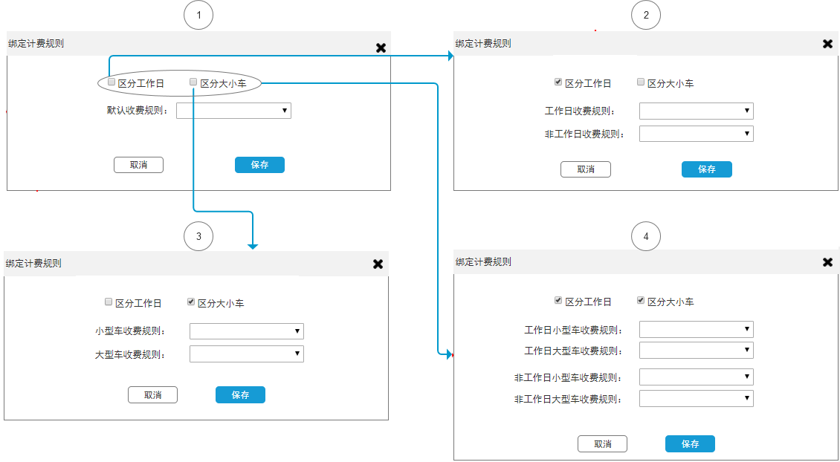

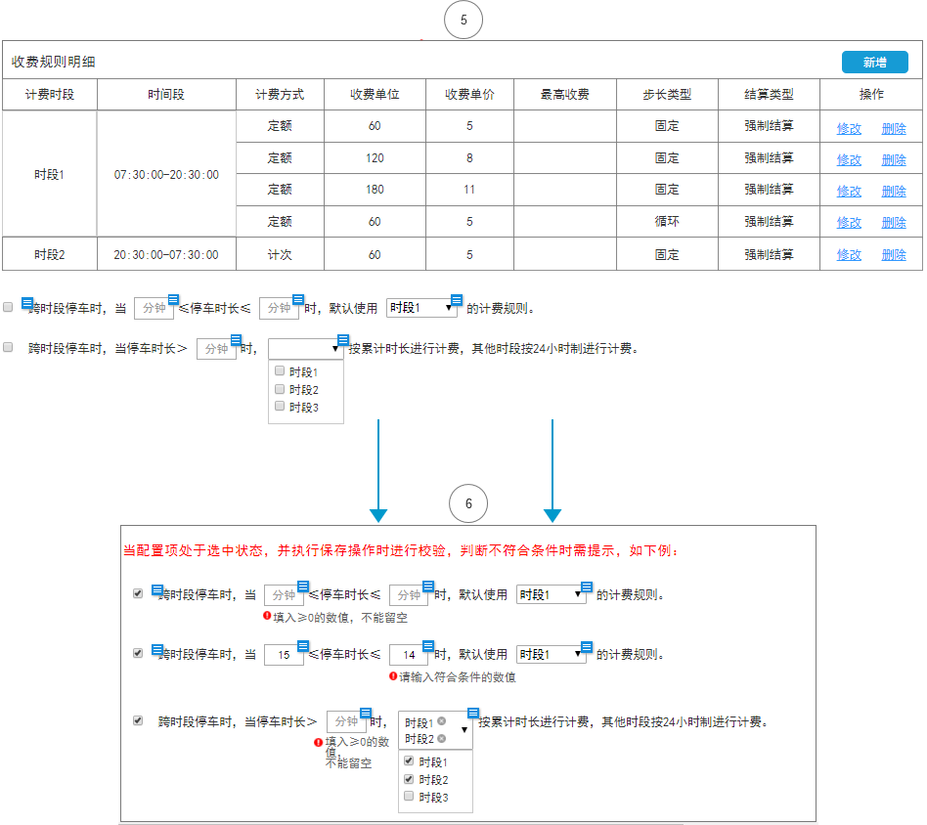

**业务规则**

1. 增加批量绑定计费规则功能：
2. 收费规则关联模块，增加区域树的筛选（区域树的维度：全国-省-市-区/县-街道/镇）。
3. 表头增加复选框，可同时勾选多个停车点绑定相同的收费规则，如南海区内所有一类区域（停车点）都绑定同样的收费规则。
4. 新增“绑定收费规则”按钮，点击弹开为“区分工作日/区分大小车”的弹窗，与原来一致无修改。
5. 扩充计费规则功能：
6. 收费规则模块-新增收费规则页面，直接显示全局设置和收费规则明细两部分（原来为填写全局设置保存后才显示收费规则明细部分）。
7. 收费规则明细列表增加“计费时段”字段：
   * 1. 根据规则的时间段00:00:00-23:59:59的先后顺序按“时段1”、“时段2”、“时段3”进行排列。
     2. 当判断到添加的多条收费规则的时间段重合时，自动将多条收费规则合并为同一时段的计费。
     3. 同一时段的多条收费规则按创建的先后顺序排列（先创建为置顶）。
8. 增加两个配置项，当系统检测到存在两个及以上时段时自动弹出配置项。
9. 勾选配置项并保存后默认使用两条配置规则，且优先级高于默认计费规则。

## 适配PDA终端

**业务描述**

PDA为南昌路边停车收费巡查一体终端机，现需要对其进行适配工作，使收费app与巡查app在其上面正常运行。

**产品原型**

**无。**

**业务规则**

1. 适配一卡通功能前置准备：一卡通sdk及文档，测试用一卡通5张（有余额，能正常扣费）。
2. 适配pos机前置准备：pos机打印sdk及文档，打印机需要用到的纸张(最少5卷)，且最好有两台pos机（一台测试、一台开发用）。

## PDA终端预收费功能

**业务描述**

在停车登记页面，增加预收费输入框，以便收费员可以通过该功能进行预收费操作。

**产品原型**

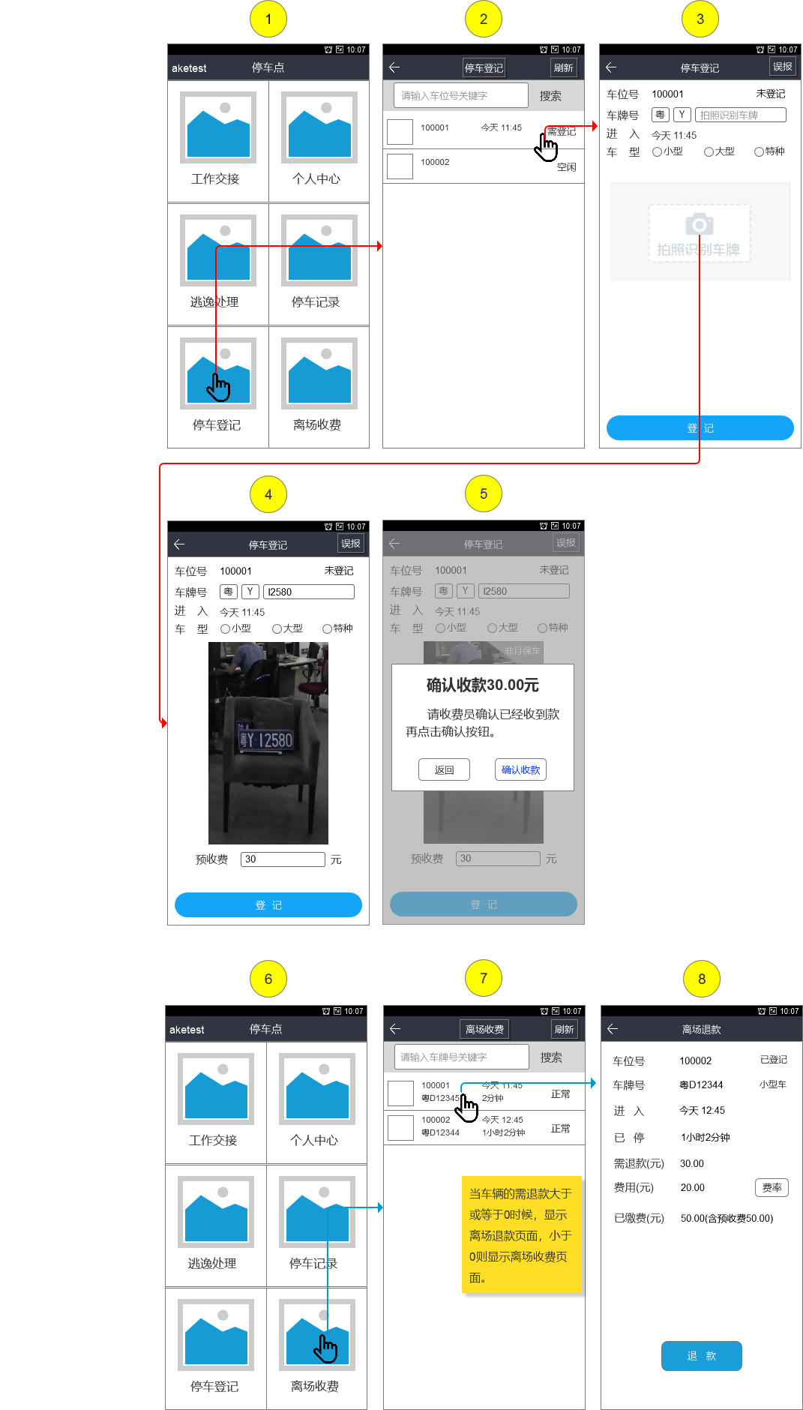

**业务规则**

1. 收费员在产品原型③页面拍照识别车牌后，将显示出“预收费输入框”。
2. 预收费输入框：
3. 非必填项，输入框内提示语为“请输入预收费用”；
4. 当收费员在预收费输入框输入大于0的数字时，点击登记之后，会出现提示框，让收费员再次确认，提示内容见原型⑤。
5. 返回按钮：点击执行取消登记操作，收费员可以重新输入预收费用；
6. 确认收款按钮：点击执行登记操作。
7. 在产品原型⑦页面点击任一车辆，收费app将判断需退款余额是否大于或等于0，金额大于等于0进入【离场退款】页面，小于0进入【离场收费】页面。
8. 离场退款页面：后台计算出需退款费用后在收费app上显示。

## 定制报表

**业务描述**

根据南昌路边停车需求，在现有系统新增4份报表，以满足南昌路边停车需求。

**产品原型**

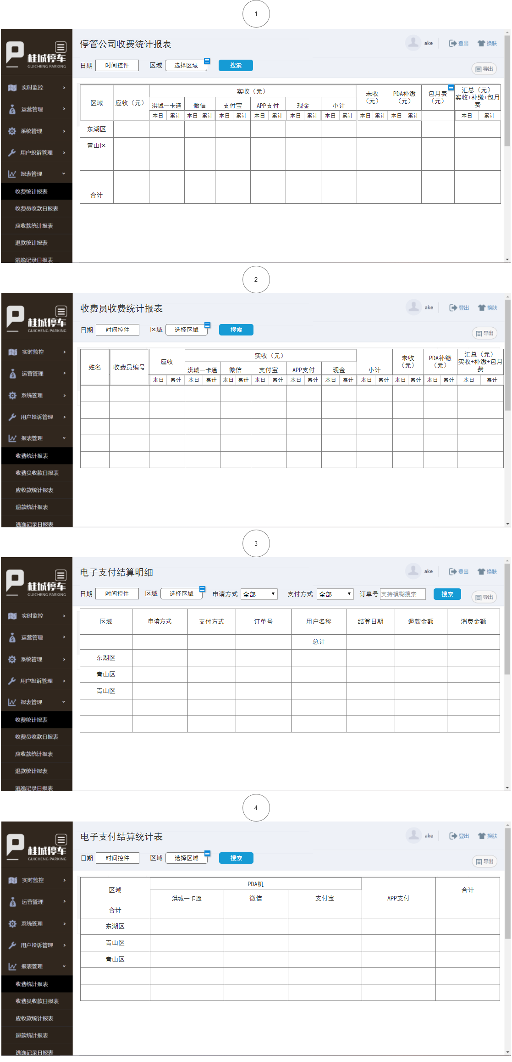

**业务规则**

1. 停管公司收费统计报表（原型图①）：
   1. 在报表管理模块增加停管公司收费统计报表，筛选条件区包括：时间（年月日-时间控件）和区域（区域树的维度：全国-省-市-区/县-街道/镇）。
   2. 表内字段解释及数据来源：
      1. 应收=实收小计+未收
         1. 本日：为“今天”的实收金额。
         2. 累计：为筛选时间段累计的实收金额。
      2. 实收-一卡通：数据来源PDA刷洪城一卡通的实收金额。
      3. 实收-微信：PDA扫微信二维码收的实收金额（暂无此功能，无数据填0）。
      4. 实收-支付宝：PDA扫支付宝二维码的实收金额（暂无此功能，无数据填0）。
      5. 实收-APP支付：APP收到车主缴纳的实收金额，包括APP预缴和APP补缴。
         1. APP是指车主自助缴费app，车主用app停车，就必须买时段，这笔费用就是app预缴。
         2. APP补缴：即车主欠费后通过APP补缴。
      6. 实收-现金：收费员在PDA记录的车主实缴金额。
      7. 实收-小计=一卡通+微信+支付宝+APP支付+现金。
      8. 未收：PDA机上已计费但未收取的金额（逃逸等）。
      9. PDA补缴：收费员在PDA记录的车主补缴的金额。
      10. 包月费：月票车辆购买月票的实缴金额。
      11. 汇总=实收+补缴+包月费。
2. 收费员收费统计报表（原型图②）：
3. 在报表管理模块增加收费员收费统计报表，筛选条件区包括：时间（年月日-时间控件）和区域（区域树的维度：全国-省-市-区/县-街道/镇）。
4. 表内字段解释及数据来源：
   * 1. 姓名：收费员昵称
     2. 收费员编号：即收费员编号
     3. 应收=实收小计+未收
        1. 本日：为“今天”的实收金额。
        2. 累计：为筛选时间段累计的实收金额。
     4. 实收-一卡通：数据来源PDA刷洪城一卡通的实收金额。
     5. 实收-微信：PDA扫微信二维码收的实收金额（暂无此功能，无数据填0）。
     6. 实收-支付宝：PDA扫支付宝二维码的实收金额（暂无此功能，无数据填0）。
     7. 实收-APP支付：APP收到车主缴纳的实收金额，包括APP预缴和APP补缴。
        1. APP预缴：
           1. APP是指车主自助缴费app，车主用app停车，就必须买时段，这笔费用就是app预缴，APP购买时段，都归属到收费员。
           2. 当有收费员在上班时(包含收费员下班)，报表结算规则如下：一个人上班时，当天00:00--24:00所有APP购买时段的费用，都归该收费员所有。
           3. 当停车场存在交接班时，报表结算规则如下：00:00--第一个人签退，这期间APP购买时段都归属第一个人。第一个签退—24:00，这期间APP购买时段都归属第二个人.
           4. 当无收费员上班时(因收费员请假、缺人等原因，导致停车场无人全天无人签到)，此APP购买时段的收入归虚拟收费员中。（在各行政区域中增加一个虚拟收费员）
        2. APP补缴：通过APP补缴的收入，都归属虚拟收费员。通过APP补缴，在哪个区欠费，补缴费用就归属哪个区的虚拟收费员。
     8. 虚拟收费员是公司按区核算收入而设置的，在各区中设一个虚拟收费员，把无法确认收入归属哪个收费员，归属到虚拟收费员。无法确认收入：没有签到的停车场，收入无法归属到某个收费员，这个属于虚拟收费员。每个自然行政区都有一个虚拟收费员。
5. 电子支付明细表（原型图③）：
6. 在报表管理模块增加电子支付结算明细，筛选条件区包括：时间（年月日-时间控件）和区域（区域树的维度：全国-省-市-区/县-街道/镇）。
7. 表内字段解释及数据来源：
8. 申请方式：包括PDA机和手机APP（相当于支付来源）。
9. 支付方式：微信、支付宝、洪城一卡通、APP支付。
10. 用户名称：申请方式为PDA机的，显示该条记录对应的收费员姓名和编号；申请方式为手机APP的，显示用户手机号码。
11. 结算日期：yyyy-MM-dd格式。
12. 退款金额：PDA机刷洪城一卡通，会有折扣。比如车主用了一卡通交了预缴费（买时间金额）5元，一个小时内车主走了，车主再刷一卡通就会退0.75元。
13. 消费金额：实收金额。
14. 电子支付结算统计表（原型图④）：
15. 在报表管理模块增加电子支付结算统计表，筛选条件区包括：时间（年月日-时间控件）和区域（区域树的维度：全国-省-市-区/县-街道/镇）。
16. 表内字段解释及数据来源：
17. PDA机-洪城一卡通：刷洪城一卡通的实收金额。
18. PDA机-微信：PDA扫微信二维码收的实收金额（暂无此功能，无数据填0）。
19. PDA机-支付宝：PDA扫支付宝二维码收的实收金额（暂无此功能，无数据填0）。
20. APP支付：APP收到车主缴纳的实收金额，包括APP预缴和APP补缴。
    * + 1. APP是指车主自助缴费app，车主用app停车，就必须买时段，这笔费用就是app预缴。
        2. APP补缴：即车主欠费后通过APP补缴。